Friday, 15th May
Ojla, iz rezultatov vaših preverjanj vidim, da znate ODLIČNO! BRRAVO!!!!:)
Večinoma vas je točke izgubljala samo zaradi velikih tiskanih črk, kar pa seveda sploh ni napaka. Ker vidim, da vam gre ODLIČNO lahko končno začnemo z novo snovjo. Zato…. cunje stran (ni se ti treba sleči), pa začnimo ….
Škoda, da nismo skupaj, lahko pa s sestro, bratom, mamo… ali pa sam malo razmigaš:
https://www.youtube.com/watch?v=h4eueDYPTIg
Nato v zvezek nariši (lahko narišeš tudi koga drugega) in prepiši spodnjo sliko.
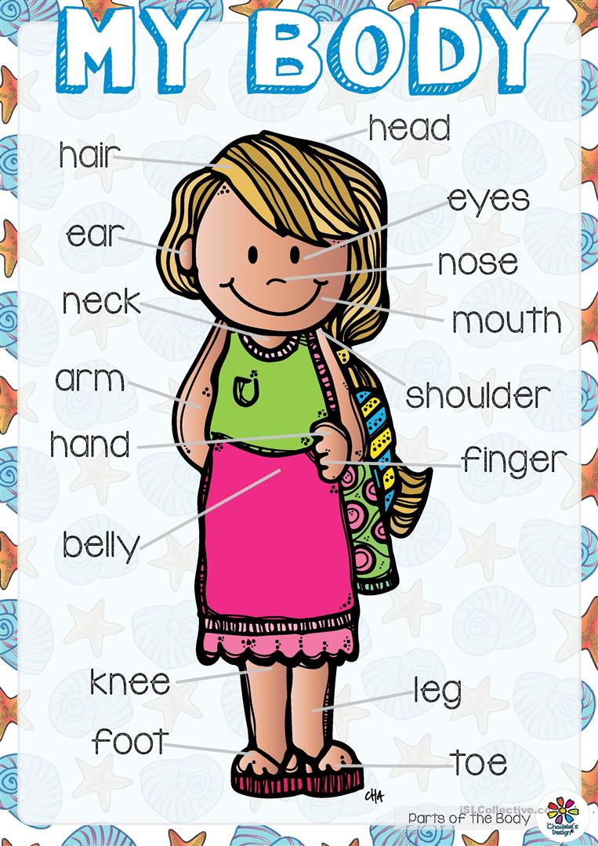

Izgovorjavo in zapis vadi na spodnji povezavi:
https://www.liveworksheets.com/worksheets/en/English_as_a_Second_Language_(ESL)/Parts_of_the_body/Body_Listen,_learn_and_write_xy77864kl (lahko si pravilno izgovorjavo tudi s svinčnikom zapišeš poleg slike)
Na tej povezavi imaš še veliko vaj, do torka reši vsaj tri kvadratke:
https://interaktivne-vaje.si/anglescina/vocabulary_1_5r/body_4_5r.html

HOMEWORK
Workbook page 94

